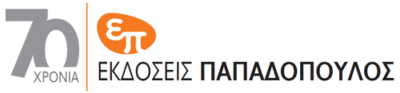 | ΔΕΛΤΙΟ ΤΥΠΟΥ

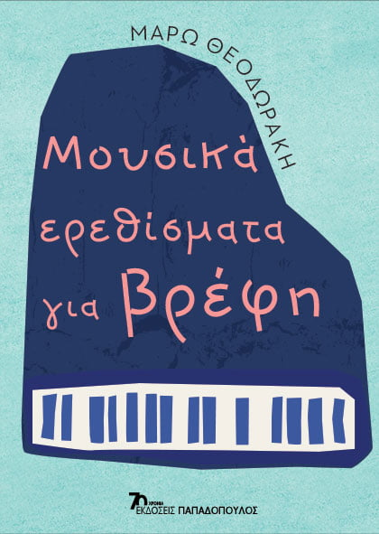 | Οκτώβριος 2023  ΜΑΡΩ ΘΕΟΔΩΡΑΚΗ  Μουσικά ερεθίσματα  για βρέφη  Σελίδες: 122 · Σχήμα: 14,5Χ20,5  ΙSBN: 978-960-484-604-4 · Τιμή: 12,50 €

Τα Μουσικά ερεθίσματα για βρέφη της Μάρως Θεοδωράκη αποτελούν
ίσως τον πιο σύγχρονο & δημιουργικό τρόπο με τον οποίο
γονείς και βρέφη μπορούν να αλληλεπιδρούν, αναπτύσσοντας θετικά συναισθήματα.
Κυκλοφορεί σε όλα τα βιβλιοπωλεία από τις Εκδόσεις Παπαδόπουλος.

Είναι γνωστό πως η μουσική έχει βασική επίδραση στο βρέφος από τη στιγμή της γέννησής του, ενισχύοντας την ψυχοσωματική του ανάπτυξη. Η μουσική ακρόαση αποτελεί σημαντικό εργαλείο στα χέρια του γονιού, προκειμένου όχι μόνο να συνδεθεί με το παιδί, αλλά και να συμβάλει στην ανάπτυξη των δεξιοτήτων του. Η Μάρω Θεοδωράκη μάς προτείνει ένα πρότυπο μουσικό εργαστήρι, που έρχεται να ενεργοποιήσει τις ακουστικές, νοητικές και αντιληπτικές ικανότητες του βρέφους. Είκοσι πέντε μουσικά ερεθίσματα, είκοσι πέντε μουσικά παιχνίδια, είκοσι πέντε μουσικές ειδικά σχεδιασμένες για να συμπληρώσουν τις καθημερινές δραστηριότητες βρέφους-γονιού-φροντιστή.

Οι προτάσεις-δράσεις διαχωρίζονται ανάλογα με την ηλικία των παιδιών, απευθύνονται σε βρέφη 1-24 μηνών και εφαρμόζονται με τη συμμετοχή του ενήλικου γονιού, θεραπευτή, παιδαγωγού. Τα 25 instrumental κομμάτια του βιβλίου βρίσκονται στην αρχή κάθε κεφαλαίου και μπορούν να σκαναριστούν με κινητό ή τάμπλετ με εφαρμογή ανάγνωσης κωδικού QR.
Μάρω Θεοδωράκη
Μουσικά ερεθίσματα για βρέφη
Ένα βιβλίο σταθμός. Ένας από τους καλύτερους τρόπους να φέρουμε
τη μουσική και τα οφέλη της στον κόσμο του παιδιού.

Η συγγραφέας
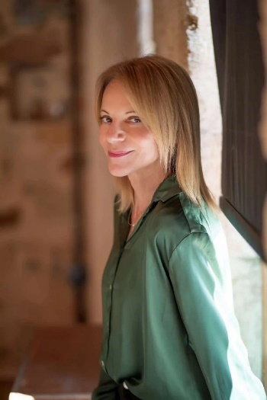 | Η Μάρω Θεοδωράκη γεννήθηκε και μεγάλωσε στην Αθήνα. Σπούδασε πιάνο στο Εθνικό Ωδείο, τραγούδι, φωνητικά στο Πρότυπο Πειραματικό Ωδείο, καθώς και Μουσικοκινητική Αγωγή και Σεμινάρια Φωνητικής Δραματουργίας. Από το 1998, διδάσκει υποκριτικό τραγούδι σε δραματικές σχολές ενώ έχει διδάξει και στο Αμερικάνικο Κολλέγιο (Deree). Έχει συνθέσει μουσική για το θέατρο κι έχει επιμεληθεί μουσικές παραστάσεις.  Στον κινηματογράφο συνεργάζεται πρώτη φορά το 2008 με τον κινηματογραφιστή R. Crombie κερδίζοντας και τo Α΄ βραβείο πρωτότυπης μουσικής για την ταινία Sappho (3ο Φεστιβάλ Κύπρου). Ακολουθεί η ταινία The Good Soldier Svejk (Animation film – 2009), ενώ μέσα στο 2017 συνεργάζεται με την σκηνοθέτη Κλειώ Φανουράκη στην ταινία «ΞΑ ΜΟΥ», όπου και γράφει την πρωτότυπη μουσική της ταινίας. Έχει κάνει επίσης συνεργασίες στη κρατική τηλεόραση.  Τα εκπαιδευτικά της προγράμματα έχουν απήχηση σε όλη την Ελλάδα και στο εξωτερικό, με κορυφαία τη μουσική της σύνθεση στο ντοκιμαντέρ «Το σκοτεινό τρυγόνι» σε σκηνοθεσία Μ. Δεληοτζάκη στην ΕΤ1, ενώ είναι γνωστή και για την συγγραφική της δράση έχοντας στο ενεργητικό της πάνω από 58 παιδικά βιβλία, αποσπάσματα των οποίων υπάρχουν σε σχολικά βιβλία. Το 2017 βραβεύτηκε από το Ζωγράφειο Λύκειο στην Κωνσταντινούπολη για την συγγραφική της πορεία.

